SLOWENIEN

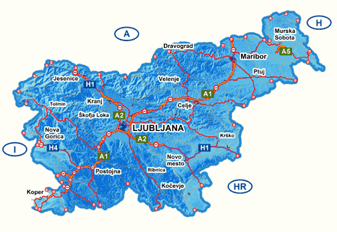

Slowenien ist ein sehr schöner kleiner Staat. Sie legt auf der Sonnenseite der Alpen und ist ein junger Staat. Unser Staat hat eine alte Kultur und eine fantastische Landschaft.

Zwei Millionen Bewohner leben auf 20.256 km2. Für die Reisenden, wer hierher kommt, hat Angst mit dem Einheimischen zu reden. In Slowenien sprechen fast alle zumindest eine Fremdsprache.

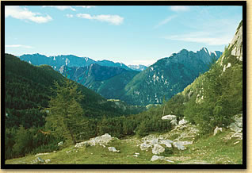
Der erste Eindruck von der Landschaft ist grün, grün und noch einmal grün. Die Landschaft ist bewaldet. Und sehr abwechslungsreich. Von den Alpen zum Mittelmeer, von der Pannonische Tiefebene zum Karst. Die Küste hat viele Kliffe. Und wir haben auch zwei Salinen. Sie sind ein mehr Museum in Freien als die wahren Salinen. Jede Landschaft hat seine Eigenschaft und Kultur.

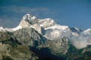
Der höchste Nationalpark ist Triglavnationalpark. Der Triglav, der höchste Gipfel der Julische Alpen, ist zwar nicht so hoch. Aber er ist der höchste Gipfel auf der Balkanischen Halbinsel. Unter der Erde liegen Karsthöhlen, von denen einige Weltbekannte sind: Höhle von Postojna, Höhlen von Škocjan. In den Grotten lebt der Grottenolm.

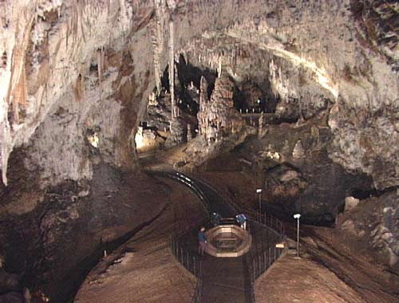

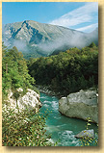
Die Flora und die Fauna sind bunt. In Slowenien leben viele Vogelarten.

Die Täler sind etwas Besonderes. Ich denke, dass das Soča-Tal am schönsten ist. Die Sportzentren sind auch weltbekannt. Zum Beispiel: Planica, Kranjska gora, usw.

Es hört sich wie eine Übertreibung an, aber kommen Sie lieber. Wir werden Ihnen alles zeigen und erklären! Klein zu sein ist schön, und Slowenien auf der Sonnenseite der Alpen ist genau das.

